## **党史百年天天读 · 7月21日**

**重要论述**

**1947年7月21日**

　　毛泽东在陕西靖边小河村召开的中共中央扩大会议上讲话。讲话指出：对蒋介石的斗争，计划用五年的时间来解决，从过去这一年的成绩来看是有可能的。山东的局面最近可以转变，陕甘宁边区还不能，但基本上停止了敌人的进攻，这就为以后转变局面打下了一个基础。过去一年消灭蒋介石正规军和非正规军一百一十二万人，我们伤亡三十几万人，假定第二、第三年的战争更激烈些，五年就要准备伤亡二百万人。现在我们有主力部队九十万人，地方部队六十万人，如能把主力扩展到一百五十万人，就足够解决问题了。蒋介石在政治上更加孤立了，也就是说人民群众更加不信任他，他更加众叛亲离了。过去在抗战时期我们对蒋介石顽固派的方针就是孤立他，在统一战线中我们一方面要作若干让步，另一方面又要坚持政治上的独立自主，在根据地实行减租减息，在国民党区域开展群众工作，批评顽固分子。我们没有等到抗战结束以后再转变方针，那样就来不及了。在日本投降以后，国共和谈是必要的。虽然我们希望全部问题政治解决的目的没有达到，但蒋介石的确是更加孤立了。只有经过长期地教育群众，我们党才能在今年“七七”提出十六条口号。对蒋介石的斗争计划用五年的时间来解决，现在不公开讲出来，还是要准备长期斗争。又指出：抗战结束以来，党的统一战线的成分正在发生变化：一部分人减少了，一部分人增加了。减少的是解放区的地主，因为我们现在搞土地改革，不像抗战时期仅仅实行减租减息。但南方的地主却因征兵征粮首先同蒋介石闹翻，而同我们还没有决裂。增加的是中间派，这些人在抗战时期更相信蒋介石，现在则和我们共同反抗蒋介石，这种情况是十年内战时期所没有的。现在我们是采取打倒官僚资本而保护民族工商业的政策。在听取与会者发言时，毛泽东插话指出：以后一个时期应该坚持自给自足、对外统制、军民兼顾的原则。这个问题解决起来是有困难的，必须有步骤地去做。处处从全面、长期着想，这一个口号非常重要，要在全党全军中去解释。敌人把取胜放在我们不能长期支持这一点上。我们的对策就是主力转入外线，内部精简节约。各个边区要实行简政，降低生活水平，先从干部降起。对外贸易必须严格统制，不但奢侈品、非必需品不许入口，就是日用必需品必要时也不许入口，而由自己生产。又指出：我们在十年内战时期的土地政策，到抗战时期必须改变，否则就不能缓和国内矛盾和根据地内部的矛盾，发展中国人民自己的力量，共同打日本。当时，我们根据地的政权实行“三三制”，同地主阶级也搞统一战线，这并不影响下层政权，也不限制群众的斗争。现在一般来说“三三制”仍旧不变，但对它的解释是共产党员、进步分子和中间派各占三分之一，而不包括反动地主。土地政策今天可以而且需要比五四指示更进一步，因为农民群众要求更进一步，如土地推平。平分土地是一个原则，但按情况不同可以有某些伸缩，如对杜斌丞、侯外庐，但对共产党员不应该有例外。中农的土地应该不动，但在群众运动的大潮流中和中农同意的情况下，要富裕中农拿出少许土地也是许可的，这种做法不要正式写在文件上。我们的部队打到外线去以后，与其马上没收地主的土地，不如先按阶级路线摊派征税，立即实行耕者有其田势必造成强迫群众去做。还说：第一，有本地领导骨干；第二，有政治上可靠的军队；第三，人民是好的；第四，保留了土地革命时期老区的许多好的工作作风。有了这些条件，敌人是可以被战胜的。

**1956年7月21日**

　　周恩来在中共上海市委第一次代表大会上讲话，强调要经常注意扩大民主的问题。讲话指出：由于我们的专政更加巩固了，工人阶级的力量更加强大了，所以我们的民主就应该更扩大，而不应该缩小。我们要时常警惕，要经常注意扩大民主，这一点更带有本质的意义。要解决这个问题，就要在我们的国家制度上想一些办法，使民主扩大。这篇讲话收入《周恩来选集》下卷。

**1998年7月21日**

　　江泽民在会见日本共产党中央政治局委员长不破哲三率领的日本共产党代表团时，阐释了中国特色社会主义的内涵。他指出：什么是有中国特色社会主义？或者说，什么是邓小平理论？简单地说，就是在坚持社会主义基本制度的基础上，在实践中探索回答在中国这样一个经济文化比较落后的国家里怎样建设和巩固社会主义。在社会主义的发展道路问题上，我们强调以马克思主义为指导，根据中国国情走自己的路。在社会主义的发展阶段问题上，我们提出我国还处在社会主义初级阶段。在社会主义的根本任务问题上，我们提出社会主义的本质是解放和发展生产力，要坚持以经济建设为中心，推动社会全面进步。在社会主义的发展动力问题上，我们强调改革也是一场革命，是中国实现现代化的必由之路。在社会主义建设的政治保证问题上，我们强调坚持社会主义道路，坚持人民民主专政，坚持中国共产党的领导，坚持马克思列宁主义、毛泽东思想。

　　他提出应当根据世界形势和时代特征的变化探索和回答世界社会主义的一些重大问题：第一，社会主义是人类历史上全新的社会制度，最终一定能够代替资本主义。但是，社会主义的产生、巩固、发展是交织着成功和失败的长期历史过程。第二，马克思主义是科学，要随着时代、实践和科学的发展而发展，不能停滞。真正的马克思主义者应该在马克思主义基本原理指导下，结合当今世界发展的新情况新特点，在为实现社会主义理想的奋斗中不断创新和发展。第三，马克思主义必须同各国实际相结合，着眼于对实际问题的理论思考，着眼于新的实践和新的发展。第四，世界各国情况千差万别，实现社会主义的道路和模式可以是多种多样的。第五，要正确认识当代资本主义的发展变化，清醒地估计到发达资本主义国家在相当长的历史时期内仍将保持较旺盛的生产力，社会主义取代资本主义将是一个长期而复杂的历史过程，速胜是不可能的。社会主义国家要处理好同资本主义国家的关系，不断发展自己。这篇谈话的一部分以《根据本国国情确定建设社会主义的道路》为题，收入《江泽民文选》第二卷。

**2020年7月21日**

　　习近平主持召开企业家座谈会强调，改革开放以来，我国逐步建立和不断完善社会主义市场经济体制，市场体系不断发展，各类市场主体蓬勃成长。新冠肺炎疫情对我国经济和世界经济产生巨大冲击，我国很多市场主体面临前所未有的压力。市场主体是经济的力量载体，保市场主体就是保社会生产力。要千方百计把市场主体保护好，激发市场主体活力，弘扬企业家精神，推动企业发挥更大作用实现更大发展，为经济发展积蓄基本力量。

　　他指出，改革开放以来，一大批有胆识、勇创新的企业家茁壮成长，形成了具有鲜明时代特征、民族特色、世界水准的中国企业家队伍。企业家要带领企业战胜当前的困难，走向更辉煌的未来，就要弘扬企业家精神，在爱国、创新、诚信、社会责任和国际视野等方面不断提升自己，努力成为新时代构建新发展格局、建设现代化经济体系、推动高质量发展的生力军。要增强爱国情怀，把企业发展同国家繁荣、民族兴盛、人民幸福紧密结合在一起，主动为国担当、为国分忧，带领企业奋力拼搏、力争一流，实现质量更好、效益更高、竞争力更强、影响力更大的发展。要勇于创新，做创新发展的探索者、组织者、引领者，勇于推动生产组织创新、技术创新、市场创新，重视技术研发和人力资本投入，有效调动员工创造力，努力把企业打造成为强大的创新主体。要做诚信守法的表率，带动全社会道德素质和文明程度提升。要承担社会责任，努力稳定就业岗位，关心员工健康，同员工携手渡过难关。要拓展国际视野，立足中国，放眼世界，提高把握国际市场动向和需求特点的能力，提高把握国际规则能力，提高国际市场开拓能力，提高防范国际市场风险能力，带动企业在更高水平的对外开放中实现更好发展

**党史回眸**

**1947年**

　　7月21日－23日 中共中央在陕北靖边小河村召开扩大会议，着重讨论战略进攻的部署和解放区土地改革、财政金融工作等问题。毛泽东提出计划用五年时间（从1946年7月算起）解决同蒋介石斗争的问题。

**2005年**

　　7月21日 经国务院批准，中国人民银行宣布：自当日起，我国开始实行以市场供求为基础、参考一篮子货币进行调节、有管理的浮动汇率制度。人民币汇率形成更富弹性的汇率机制。

**2017年**

　　7月21日 习近平在参观“铭记光辉历史 开创强军伟业”主题展览时强调，90年来，人民军队在党的领导下不断从胜利走向胜利，为民族独立和人民解放，为国家富强和人民幸福建立了彪炳史册的卓著功勋。人民军队砥砺奋进的90年，凝结着坚定理想信念、优良革命传统、顽强战斗作风，是我们宝贵的精神财富。我们要铭记光辉历史、传承红色基因，在新的起点上把革命先辈开创的伟大事业不断推向前进，鼓舞激励广大干部群众和全军广大指战员坚定中国特色社会主义道路自信、理论自信、制度自信、文化自信，努力为实现中华民族伟大复兴的中国梦、为把人民军队建设成为世界一流军队而不懈奋斗。

**历史瞬间**

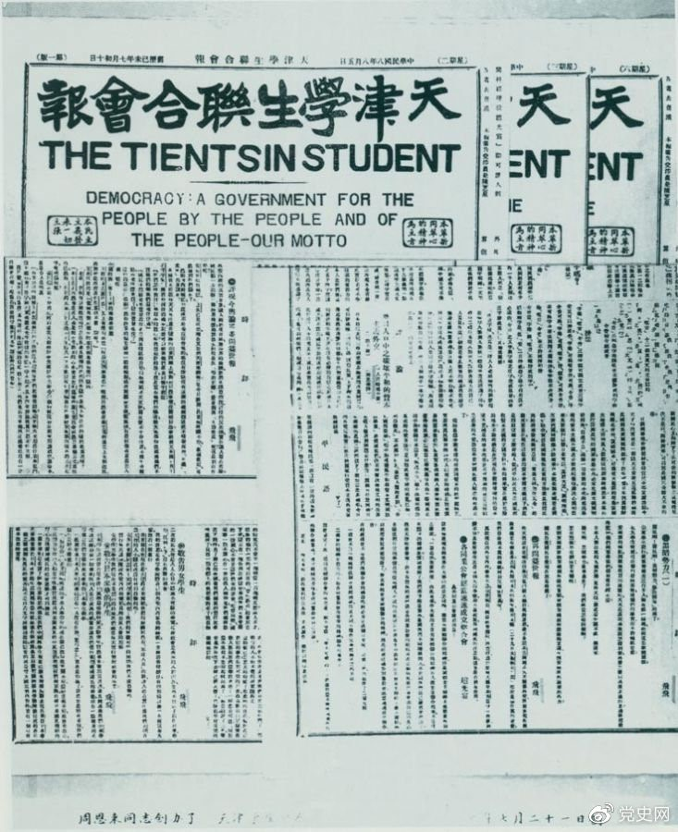1919年7月21日，周恩来任主编的《天津学生联合会报》创刊。刊名下用英文写着“民主：一个民有、民治、民享的政府——我们的箴言。”